Git笔记

一 、git 初始化

Git config user.name “jianhui”

Git config user.email [“1021807914@qq.com”](mailto:\“1021807914@qq.com\”)

Git add

Git status 查看仓库当前状态

要随时掌握工作区的状态，使用git status命令。

如果git status告诉你有文件被修改过，用git diff可以查看修改内容。

二、Git add 各种区别

it add -A // 添加所有改动

git add * // 添加新建文件和修改，但是不包括删除

git add . // 添加新建文件和修改，但是不包括删除

git add -u // 添加修改和删除，但是不包括新建文件

在 commit 前撤销 add:

git reset <file> // 撤销提交单独文件

git reset // unstage all due changes

add/commit 前撤销对文件的修改:

git checkout -- README.md // 注意, add添加后(同commit提交后)就无法通过这种方式撤销修改

三、git 版本回退

git log命令显示从最近到最远的提交日志；

首先，Git必须知道当前版本是哪个版本，在Git中，用HEAD表示当前版本，也就是最新的提交3628164...882e1e0（注意我的提交ID和你的肯定不一样），上一个版本就是HEAD^，上上一个版本就是HEAD^^，当然往上100个版本写100个^比较容易数不过来，所以写成HEAD~100。

Git reset -- hard HEAD^

Git commit id号

Git reflog

在Git中，总是有后悔药可以吃的。当你用$ git reset --hard HEAD^回退到add distributed版本时，再想恢复到append GPL，就必须找到append GPL的commit id。Git提供了一个命令git reflog用来记录你的每一次命令：

HEAD指向的版本就是当前版本，因此，Git允许我们在版本的历史之间穿梭，使用命令git reset --hard commit_id。

穿梭前，用git log可以查看提交历史，以便确定要回退到哪个版本。

要重返未来，用git reflog查看命令历史，以便确定要回到未来的哪个版本。

四、工作区和暂存区特别重要

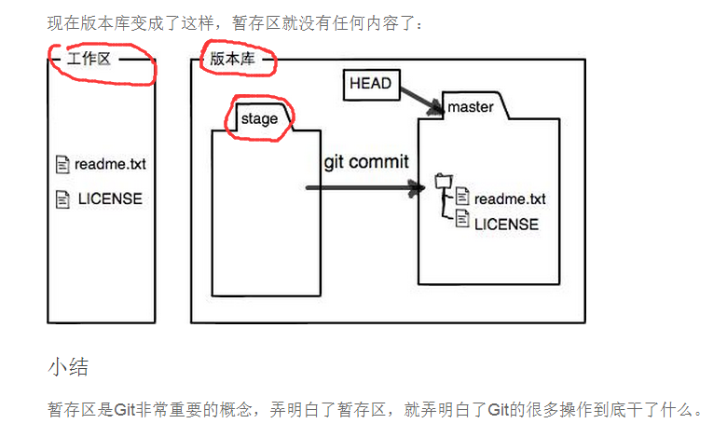

五git管理的是修改 git diff 和 git diff --cached

git diff #是工作区(work dict)和暂存区(stage)的比较

git diff --cached #是暂存区(stage)和分支(master)的比较

Git管理的是修改，当你用git add命令后，在工作区的第一次修改被放入暂存区，准备提交，但是，在工作区的第二次修改并没有放入暂存区，所以，git commit只负责把暂存区的修改提交了，也就是第一次的修改被提交了，第二次的修改不会被提交。

提交后，用git diff HEAD -- readme.txt命令可以查看工作区和版本库里面最新版本的区别：

总结：Git是如何跟踪修改的，每次修改，如果不add到暂存区，那就不会加入到commit中。

六、撤销修改 git checkout -- file 与 git reset HAED file

git checkout -- file可以丢弃工作区的修改：

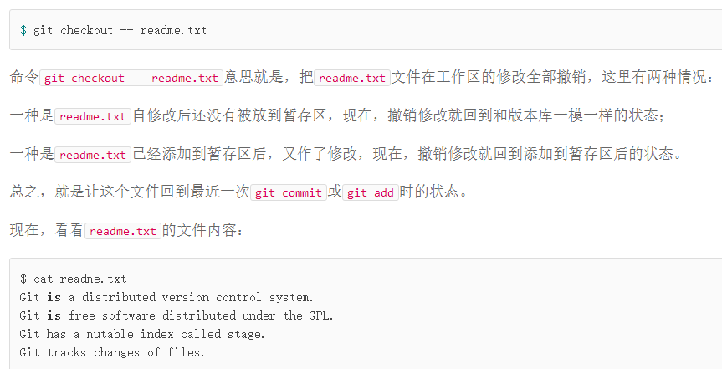

场景1：当你改乱了工作区某个文件的内容，想直接丢弃工作区的修改时，用命令git checkout -- file。

场景2：当你不但改乱了工作区某个文件的内容，还添加到了暂存区时，想丢弃修改，分两步，第一步用命令git reset HEAD file，就回到了场景1，第二步按场景1操作。

场景3：已经提交了不合适的修改到版本库时，想要撤销本次提交，参考版本回退一节，不过前提是没有推送到远程库。

**网友中问题：**

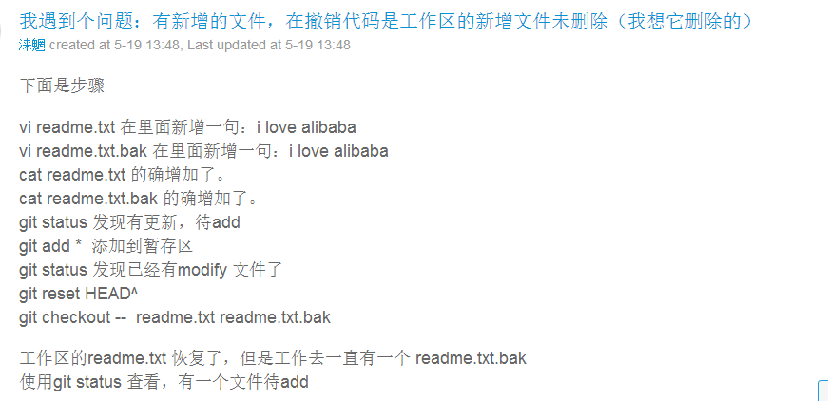

七、删除文件git rm

现在你有两个选择，一是确实要从版本库中删除该文件，那就用命令git rm删掉，并且git commit：

$ git rm test.txt

rm 'test.txt'

$ git commit -m "remove test.txt"

[master d17efd8] remove test.txt

1 file changed, 1 deletion(-)

delete mode 100644 test.txt

现在，文件就从版本库中被删除了。

另一种情况是删错了，因为版本库里还有呢，所以可以很轻松地把误删的文件恢复到最新版本：

$ git checkout -- test.txt

git checkout其实是用版本库里的版本替换工作区的版本，无论工作区是修改还是删除，都可以“一键还原”。

八、远程仓库 同过GitHub创建仓库

第1步：创建SSH Key。在用户主目录下，看看有没有.ssh目录，如果有，再看看这个目录下有没有id_rsa和id_rsa.pub这两个文件，如果已经有了，可直接跳到下一步。如果没有，打开Shell（Windows下打开Git Bash），创建SSH Key：

$ ssh-keygen -t rsa -C "youremail@example.com"

你需要把邮件地址换成你自己的邮件地址，然后一路回车，使用默认值即可，由于这个Key也不是用于军事目的，所以也无需设置密码。

如果一切顺利的话，可以在用户主目录里找到.ssh目录，里面有id_rsa和id_rsa.pub两个文件，这两个就是SSH Key的秘钥对，id_rsa是私钥，不能泄露出去，id_rsa.pub是公钥，可以放心地告诉任何人。

搭建GitHub仓库

http://www.liaoxuefeng.com/wiki/0013739516305929606dd18361248578c67b8067c8c017b000/001374385852170d9c7adf13c30429b9660d0eb689dd43a000

九、添加远程库

要关联一个远程库，使用命令git remote add origin git@server-name:path/repo-name.git；

关联后，使用命令git push -u origin master第一次推送master分支的所有内容；

此后，每次本地提交后，只要有必要，就可以使用命令git push origin master推送最新修改；

十、Clone仓库

如果是window系统，将$ git clone git@github.com:liu9963xia/gitskills.git 改成 $ git clone https://github.com/liu9963xia/gitskills.git 就行了

十一、创建余合并分支

Git checkout -b dev 创建新分支

查看分支：git branch

创建分支：git branch <name>

切换分支：git checkout <name>

创建+切换分支：git checkout -b <name>

合并某分支到当前分支：git merge <name>

删除分支：git branch -d <name>

Gitlog 查看分支的合并情况

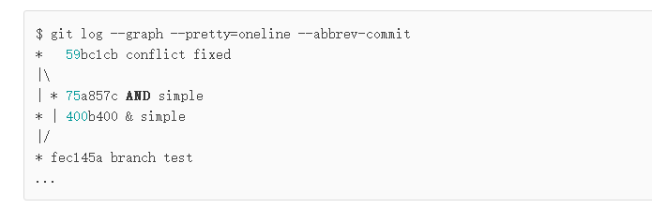

十二、分支管理策略 --no-ff 参数

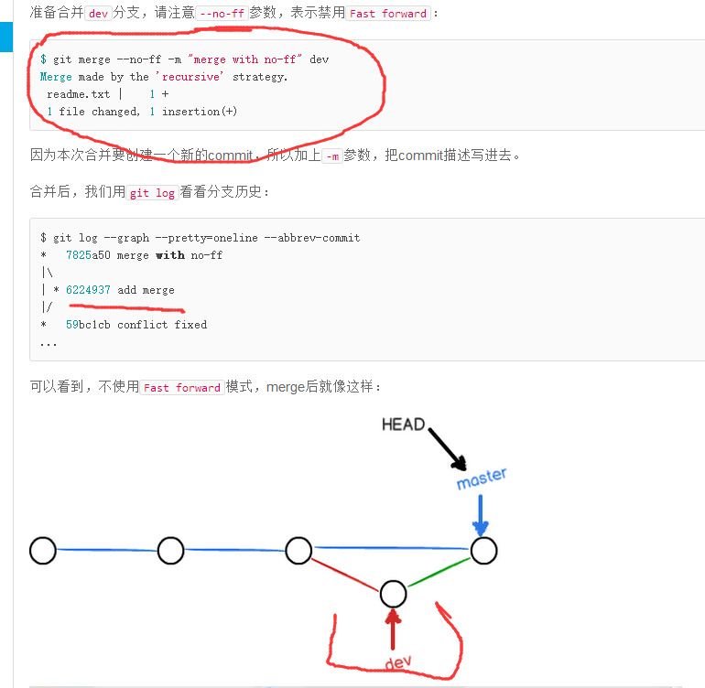

十三、Bug分支 git stash 储藏功能

Git stash list

工作现场还在，Git把stash内容存在某个地方了，但是需要恢复一下，有两个办法：

一是用git stash apply恢复，但是恢复后，stash内容并不删除，你需要用git stash drop来删除；

另一种方式是用git stash pop，恢复的同时把stash内容也删了：

$ git stash apply stash@{0}

十四、feature分支

如果要丢弃一个没有被合并过的分支，可以通过git branch -D <name>强行删除。

多人协作

Git remote -v 查看远程库的信息

因此，多人协作的工作模式通常是这样：

首先，可以试图用git push origin branch-name推送自己的修改；

如果推送失败，则因为远程分支比你的本地更新，需要先用git pull试图合并；

如果合并有冲突，则解决冲突，并在本地提交；

没有冲突或者解决掉冲突后，再用git push origin branch-name推送就能成功！

如果git pull提示“no tracking information”，则说明本地分支和远程分支的链接关系没有创建，

用命令git branch --set-upstream branch-name origin/branch-name。

小结

查看远程库信息，使用git remote -v；

本地新建的分支如果不推送到远程，对其他人就是不可见的；

从本地推送分支，使用git push origin branch-name，如果推送失败，先用git pull抓取远程的新提交；

在本地创建和远程分支对应的分支，使用git checkout -b branch-name origin/branch-name，本地和远程分支的名称最好一致；

建立本地分支和远程分支的关联，

使用git branch --set-upstream branch-name origin/branch-name；

从远程抓取分支，使用git pull，如果有冲突，要先处理冲突。

十五、标签管理

**[Git](http://lib.csdn.net/base/git" \o "Git知识库" \t "http://blog.csdn.net/rainnings/article/details/_blank)** 中的tag指向一次commit的id，通常用来给开发分支做一个标记，如标记一个版本号。

**打标签**

git tag -a v1.01 -m "Relase version 1.01"

注解：git tag 是打标签的命令，-a 是添加标签，其后要跟新标签号，-m 及后面的字符串是对该标签的注释。

**提交标签到远程仓库**  
git push origin -tags  
注解：就像git push origin master 把本地修改提交到远程仓库一样，-tags可以把本地的打的标签全部提交到远程仓库。  
**删除标签**  
git tag -d v1.01  
注解：-d 表示删除，后面跟要删除的tag名字  
**删除远程标签**  
git push origin :refs/tags/v1.01  
注解：就像git push origin :branch_1 可以删除远程仓库的分支branch_1一样， 冒号前为空表示删除远程仓库的tag。  
**查看标签**  
git tag或者

git tag -l

1查看tag

列出所有tag

git tag

这样列出的tag是按字母排序的，和创建时间没关系。如果只是想查看某些tag的话，可以加限定：

git tag -l version1.*

这样就只会列出1.几的版本。

2创建tag

创建轻量级tag：

git tag version 1.0 也可以 git tag 1.0

带有信息的tag

git tag -a version1.0 -m 'first version'

-m 后面带的就是注释信息，一般写当前的版本作用，这种是普通tag

签名的tag：

git tag -s version1.0 -m 'first version'

前提是你有GPG私钥，把上面的a换成s就行了。除了可以为当前的进度添加tag，还可以为以前的commit添加tag：

首先查看以前的com

删除标签tag

小结

命令git push origin <tagname>可以推送一个本地标签；

命令git push origin --tags可以推送全部未推送过的本地标签；

命令git tag -d <tagname>可以删除一个本地标签；

命令git push origin :refs/tags/<tagname>可以删除一个远程标签。

十六、GitHub上fork开源项目

在GitHub上，可以任意Fork开源仓库；

自己拥有Fork后的仓库的读写权限；

可以推送pull request给官方仓库来贡献代码。

十七、忽略特殊文件

忽略某些文件时，需要编写.gitignore；

.gitignore文件本身要放到版本库里，并且可以对.gitignore做版本管理！

案例

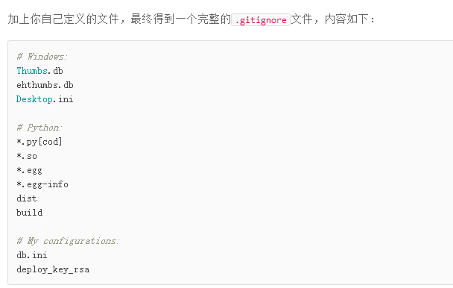

十八、配置别名 参考廖雪峰的blog

git config --global **alias**.st status

git config --global **alias**.lg "log --color --graph --pretty=format:'%Cred%h%Creset -%C(yellow)%d%Creset %s %Cgreen(%cr) %C(bold blue)<%an>%Creset' --abbrev-commit"

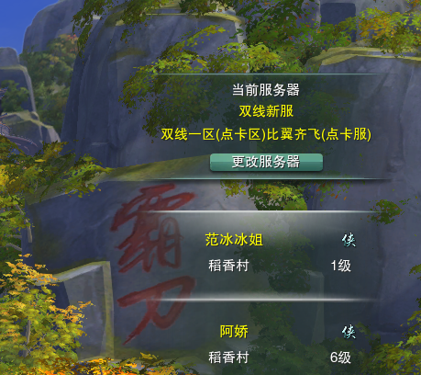

服务器名:双线一区（点卡区）比翼齐飞（点卡服）；

角色名:范冰冰姐

密码: jk5926265. (注意后面有个点)

职业：万花

现等级：1

手机：18075876985